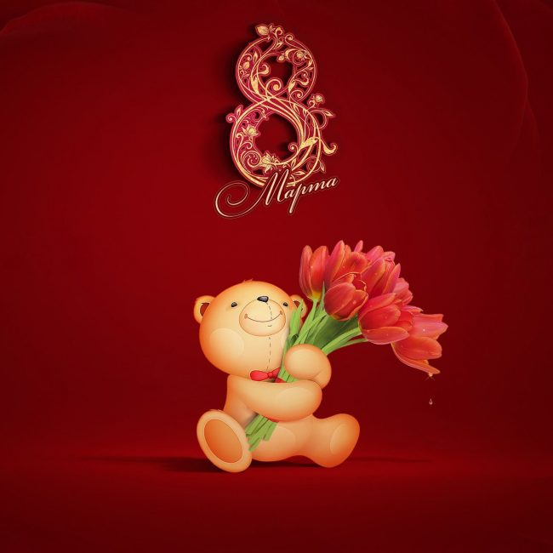

Музыкальный руководитель; Айдаболова З.З
Воспитатели: Макоева Р.Р.
Суанова Ф.А

Сценарий к 8 марта «Мамы добрые глаза». Вторая младшая группа
Цель; Формирование у детей среднего дошкольного возраста уважительного отношения к маме, умение выразить ей свою любовь словами и действиями.
Задачи; Воспитывать уважительное отношение к маме, желание порадовать ее.
Продолжать развивать и поддерживать интерес детей к театрализованной деятельности

Под музыку губки бантиком заходят детки и ведущий.
Ведущий:
Мы сегодня нарядились.
Будем петь и танцевать
Будем вместе веселится.
Нашу маму поздравлять
Пусть звучат сегодня в зале
Песни музыка и смех,
Мы на праздник мам позвали!!!

Все: Наши мамы лучше всех! (Большой пальчик вверх)
Выполняют движения под музыку.
Мама- это небо (Руки вверх)
Мама - это свет (Фонарики)
Мама – это счастье (руки к груди)
Мамы – лучше нет (машем головой нет нет)
Мама- это сказка (Большой палец вверх)
Мама – это смех (улыбаемся)
Мама – это ласка (гладим по голове)
Мама – лучше всех (поцелуй)
Ведущий: праздник праздник настает, каждый песенку поет.

Песня «Маме помогать»
1. Вот они какие ручки небольшие (фонарики)
Маме помогают, весело стирают. (изображают стирку)
2.Вот они какие ручки небольшие (фонарики)
Маме помогают чисто подметают (подметают)
3. Вот они какие ручки небольшие (фонарики)
Маме помогают кашу помешают (мешают кашу)
4. . Вот они какие ручки небольшие (фонарики)
Маме помогают маму обнимают (обнимают)

Ведущий: Нам на месте не сидится
Будем петь и веселится
И на праздник е своем
И станцуем и споем!

Воспитатель помогает встать парами.
Танец «Ай да» 3 раза танцуем

Ведущий: Всем гостям от нас поклон, сами к стульчикам идем.
Дети садятся на стульчики.
Воспитатель собирает погремушки.
Ведущий: мы цветочки соберем, в вазу их поставим
С ярким праздником весны, маму мы поздравим.
А еще стихи мы знаем ,их сейчас мы прочитаем.
Для любимых наших мам, просим всех похлопать нам.

По возможности читают стихи.
1. Солнышко светит
Яркими лучами,
Поздравляют дети
С 8 Марта маму!
2. Мы маму поздравим,
Подарим букет!
Будь, мама, здорова,
Живи много лет.
3. Солнышко, для мамы
Радостно свети!
В день 8 Марта
Счастье подари!
Ведущий: Умницы детки, хорошо стихи читали. А сейчас, наступил веселья час.

Игра «Платок опускается»
Звучит музыка из Маша и Медведь.

Ведущий: Ребята, слышите музыка играет? Узнали?
Это кто идет так громко.
Это гости идут к нам.
Мы похлопаем в ладоши
Очень рады мы гостям.

Под музыку выходит Маша и пускаем мыльные пузыри, проходит мимо детей. Останавливается в центре зала.

Маша: Очень добрый день. Это я удачненько зашла. Здравствуйте ребята, девчонки и мальчишки !здравствуйте гости. Я Маша! Шла шла по лесу и к вам зашла! Услышала веселую музыку. И так интересно стала , и вот я тут. (Реверанс - поклон) ! А почему вы такие красивые и нарядные. А какая у вас красотища.
Ведущий: Здравствуй Машенька, сегодня 8 марта праздник всех мам бабушек и девочек.
Маша: Ой, и правда, мне тоже нужно поздравить свою мамочку, только у меня подарка нет. Придумала, нужно маме подарить, то что я люблю сама. Я люблю играть с кубиками и игрушками, вот как весело посмотрите.
(Рассыпает по залу кубики и игрушки)
Ведущий: Маша, я думаю такой подарок маме не подойдет.
Маша: Это почему же?
Ведущий: Мамы в кубики не играют, и какой беспорядок получился. Мы сейчас с ребятами все приберем. вот и будет всем мамам приятно.

Игра «Собери игрушки»
После игры дети остаются на местах.

Маша :Вот как здорово у вас получилось, это совсем не трудно, но только какой подарок мне теперь подарить маме.
Ведущий: А мы сейчас споем песенку. Вот и будет подарок для всех мам.

Песня «Маму поздравим»
1. Каждый по-своему
Маму поздравит,
Слушайте, слушайте, как:
Му-у — телята,
Пи-и — мышата,
А поросят вот так: хрю-хрю!
2. Каждый по-своему
Маму поздравит,
Слушайте, слушайте, как:
Мая — котята,
Гав — щенята,
А жеребята вот так: и-гого!
3. Каждый по-своему
Маму поздравит,
Слушайте, слушайте, как:
бее — барашки
чик чирик - пташки
А медвежата вот так – уууу.

Маша: Вот это здорово. Вот приду в лес, к мишке и тоже буду песни петь
Ребятки, У меня еще в корзинке мышка серая живет, она на празднике для мамы , свою песенку поет. , а вы знаете как мышка говорит.
Ведущий: Правильно, А мы и песенку про мышку знаем. Споем ребята?

Пальчиковая песня « Веселая мышка»

Ведущий: Хорошо играли пели.
Радость всем доставили
С праздником весны сегодня
Мы гостей поздравим.
От сыночков и от дочек
Есть еще подарочки
Каждой мамочке.
Танец с цветами для мам
После танца дети дарят цветы мамам.

